山东省淄博市桓台县第一中学2019-2020高一下学期线上第二次考试化学试卷
一、选择题：（每题3分，共20题。）
1、下列措施不合理的是
A．用SO₂漂白纸浆和草帽辫 B．高温下焦炭还原SiO₂制取粗硅
C．用硫酸清洗锅炉中的水垢 D．用Na₂S作沉淀剂，除去废水中的Cu^{2＋}和Hg^{2＋}
2、下列说法正确的是
A．过量的铜与浓硝酸反应有NO生成
B．澄清石灰水鉴别Na₂CO₃和NaHCO₃溶液
C．SiO₂制成的玻璃纤维，由于导电能力强而被用于制造光缆

D．常温下浓硫酸和稀硝酸均可用铁制容器盛装
3、区别羊毛和棉花最简便的方法是
A．加入碘水 B．火上灼烧闻气味 C．加稀硫酸水解 D．浸入水中
4、下列化学电池中，属于绿色电池的是
A．氢氧燃料电池 B．锌锰电池 C．镍镉电池 D．汞电池
5、在一定条件下的某容器中，充入N₂和H₂合成NH₃ 的反应过程中，叙述错误的是
A．反应开始时，正反应速率最大，逆反应速率为零
B．随着反应的进行，正反应速率逐渐减小，最后正反应速率减小为零
C．随着反应的进行，正反应速率逐渐减小，最后与逆反应速率相等且都保持恒定
D．随着反应的进行，逆反应速率逐渐增大，最后保持恒定
6、通常情况下，既能用浓硫酸干燥，又能用碱石灰干燥的是
A．HCl B．Cl₂ C．NH₃ D．NO
7、下列说法正确的是
A．目前化学研究的方向是研究化学反应中原子的守恒关系
B．当加热到70℃以上或使用常用的消毒剂都可使禽流感病毒蛋白变性而致死
C．煤在燃烧过程中放出大量SO₂，是引起光化学烟雾的“罪魁祸首”
D．生物固氮是指植物通过叶面直接吸收空气中的氮气
8、①升高温度 ②增大反应物浓度 ③将块状固体反应物磨成粉末 ④减小压强，上述影响化学反应速率的外界因素中，肯定能使化学反应速率加快的是
A．①②③④ B．仅①②④
C．仅①③④ D．仅①②③
9、对于可逆反应M+NQ达到平衡时，下列说法正确的是
A．M、N、Q三种物质的浓度一定相等
B．M、N全部变成了Q
C．反应混合物中各组分的百分含量不再变化
D．反应已经停止
10、“绿色化学”的主要内容之一是指从技术、经济上设计可行的化学反应，使原子充分利用，不产生污染物。下列化学反应符合“绿色化学”理念的是 ( )
A．制CuSO₄：Cu + 2H₂SO₄(浓) ＝ CuSO₄ + SO₂↑+ 2H₂O
B．制CuSO₄：2Cu + O₂ ＝ 2CuO； Cu + H₂SO₄(稀) ＝ CuSO₄ + H₂O
C．制Cu(NO₃)₂：Cu + 4HNO₃(浓) = Cu(NO₃)₂ +2NO₂↑+ 2H₂O
D．制Cu(NO₃)₂：3Cu + 8HNO₃(稀) = 3Cu(NO₃)₂ +2NO↑+ 4H₂O
11、将32g铜与140mL一定浓度的硝酸反应，铜完全溶解产生的NO和NO₂混合气体在标准状况下的体积为11.2L，则生成的NO和NO₂的体积之比为（ ）
A．1:2 B.1:1 C.2:1 D.4:1
12、材料与人类生活密切相关，下列材料所属类别错误的是
A．蚕丝—天然高分子材料
B．光导纤维—无机非金属材料
C．保鲜膜—合成高分子材料
D．玻璃钢—金属材料
13、下列有关烃的结构和性质的说法正确的是
A．乙烯和苯两种分子的空间构型都是平面型
B．乙烯和聚乙烯都能使溴的四氯化碳溶液退色
C．甲烷和苯都能发生加成反应
D．丙烷和丁烷都有同分异构体
14、糖类、油脂和蛋白质均为维持人体生命活动所需的营养物质，下列说法正确的是
A．糖类都能发生水解反应 B．蛋白质遇硫酸铜溶液后不会失去生理活性
C． 油脂可用于制取高级脂肪酸和甘油 D．糖类、油脂和蛋白质都属于高分子化合物
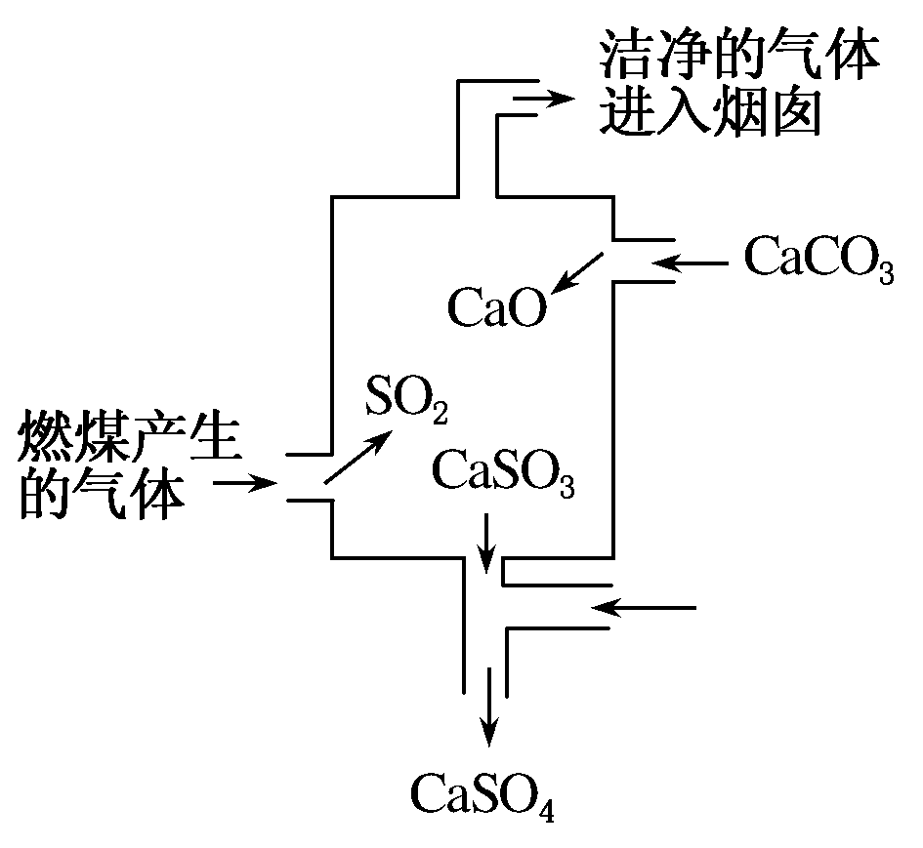
15、如图是某煤发电厂处理废气的装置示意图。下列说法错误的是

A．使用此废气处理装置可减少酸雨的形成
B．装置内发生的反应有化合、分解、置换和氧化还原反应

C．整个过程的反应可表示为2SO₂＋2CaCO₃＋O₂===2CaSO₄＋2CO₂
D．可用酸性高锰酸钾溶液检验废气处理是否达标
16、能使酸性高锰酸钾溶液褪色，但不能跟溴水反应褪色的是：

A、乙醛 B、乙烯 C、乙醇 D、裂化汽油
17、下列变化属于化学变化的是
A．石油分馏 B．碘片升华 C．煤的干馏 D．蔗糖溶于水
18、下列说法中错误的是
①化学性质相似的有机物是同系物
②分子组成相差一个或几个CH₂原子团的有机物是同系物
③若烃中碳、氢元素的质量分数相同，它们必定是同系物
④互为同分异构体的两种有机物的物理性质有差别，但化学性质必定相似
A．①②③④ B．只有②③ C．只有③④ D．只有①②③
19、丙烯酸的结构简式为CH₂=CH—COOH，其对应的性质中不正确的是 （ ）
A．与钠反应放出氢气 B.与新制的Cu(OH)₂悬浊液反应
C．能与溴水发生取代反应 D.发生相互加成反应生成高分子化合物
20、可用如图装置制取(必要时可加热)、净化、收集的气体是( )
浓硫酸
A、铜和稀硝酸制一氧化氮 B、浓盐酸和二氧化锰制氯气
C、锌和稀硫酸制氢气 D、碳酸钙与稀盐酸制二氧化碳
- 填空题（每空2分，共40分。请将答案写到答题纸的相应位置上，然后拍照传到小七学伴的相应位置，注意看好答题纸上对答案上传的说明。）
21、如下图，在试管a中先加入2mL95％的乙醇，边摇动边缓缓加入5mL浓H₂SO₄并充分摇匀，冷却后再加入2g无水醋酸，用玻璃棒充分搅拌后将试管固定在铁架台上，在试管b中加入7mL饱和碳酸钠溶液。连接好装置。用酒精灯对试管a加热，当观察到试管b中有明显现象时停止实验。
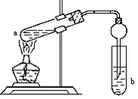
(1)写出a试管中的主要化学反应的方程式： 。
(2)加入浓H₂SO₄的目的是 。
(3)试管b中观察到的现象是 。
(4)在实验中球形干燥管的作用是 、 。
(5)饱和Na₂CO₃溶液的作用是除去乙酸、乙醇以及 。
22、苹果醋是具有解毒、降脂作用的酸性饮品。苹果酸是苹果醋中的一种酸性成分，其结构简式为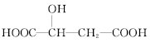，回答下列问题：
（1）苹果酸的分子式为 ，所含官能团的名称为 、 。
（2）下列反应中，能体现苹果酸具有酸性的是 （填字母）。
a.与乙醇的反应 b.与乙酸的反应 c.与NaOH溶液的反应 d、使石蕊变红
（3）0.1 mol苹果酸与足量NaHCO₃溶液反应时，生成的气体在标准状况下的体积为 L。
23、A是一种白色晶体，受热分解能生成B、C两种无色气体，C的水溶液与硝酸银溶液反应产生白色沉淀。A与浓NaOH溶液共热，放出无色气体B。若在圆底烧瓶中分别收集干燥的气体B和C，然后将收集满气体的烧瓶按如图所示装置组装，挤压滴管的胶头时，可以分别得到蓝色喷泉和红色喷泉。
请填写下列空白：
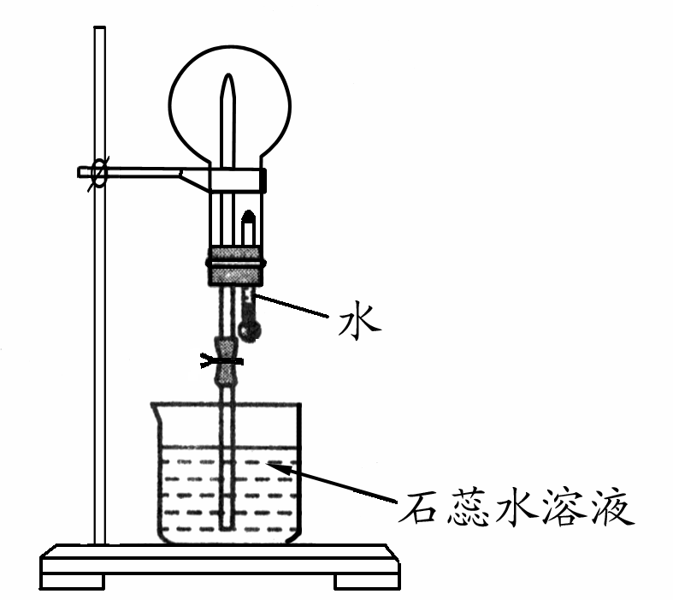
（1）A的化学式是 ，其电子式为： 。
（2）收集气体B的方法是 ；
（3）B与C两气体相遇时，可观察到的现象是 ；
（4）A与浓NaOH溶液共热时，发生反应的离子方程是 。

24．将等物质的量的A、B混合于2L的密闭容器中发生反应3A(g) + B(g) xC(g) + 2D(g) ，经5min后，测得B的浓度为1.25mol·L⁻¹ , D的浓度为0.5mol·L⁻¹，C的平均反应速率为0.1mol·L⁻¹·min⁻¹。则：
（1）此时，A的物质的量浓度为 ；
（2）反应开始前容器中A、B的物质的量为 ；
（3）B的平均反应速率为 ；
（4）x的值为 。

化学答案（3月27日2:00-3:30）
一、选择题：
题号 | 1 | 2 | 3 | 4 | 5 | 6 | 7 | 8 | 9 | 10
答案 | C | A | B | A | B | D | B | D | C | B
题号 | 11 | 12 | 13 | 14 | 15 | 16 | 17 | 18 | 19 | 20
答案 | B | D | A | C | B | C | C | A | C | D
- 填空
21、
- 做催化剂
- 在液面上出现有无色油状液体
- 冷凝 防倒吸
- 降低乙酸乙酯在水中的溶解度
22、
- C₄H₆O₅ 羧基、羟基
- cd
（3）4.48
23、
- NH₄Cl 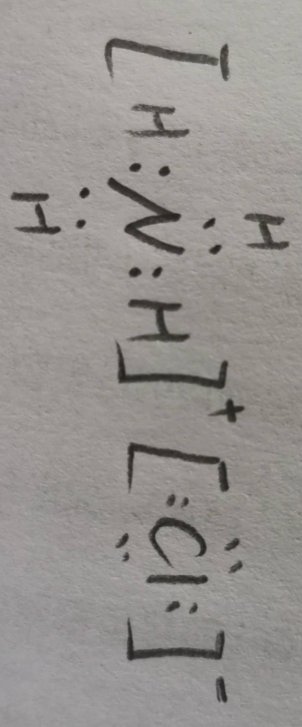
- 向下排空气法
- 产生白烟
- 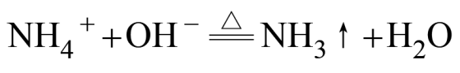
24、
（1）0.75mol/L
（2）3mol
（3）0.05mol/(L·min)
（4）2

